2008—2009学年度第二学期
海口市八年级数学科期末检测题
时间：100分钟 满分：100分 得分：________________
一、选择题（每小题2分，共20分）
在下列各题的四个备选答案中，只有一个是正确的，请把你认为正确的答案的字母代号填写在下表相应题号的方格内.
题号 | 1 | 2 | 3 | 4 | 5 | 6 | 7 | 8 | 9 | 10
答案
1．计算3^{－2}的结果是
A．9 B．－9 C．$\frac{1}{9}$ D．$−\frac{1}{9}$
2．若点P（m，n）与点Q（－2，3）关于y轴对称，则m、n的值为
A．m＝2，n＝3 B．m＝－2，n＝3 C．m＝2，n＝－3 D．m＝2，n＝3
3．函数$y=\frac{x}{x+5}$中，自变量x的取值范围是
A．x＝－5 B．x≠－5 C．x＝0 D．x≠0
4．下列各点中，在函数y＝2x－5图象上的点是
A．（0，0） B．（$\frac{1}{2}$，－4） C．（3，－1） D．（－5，0）
5．反比例函数y＝$\frac{k}{x}$的图象如图1所示，点M是该函数图象上的一点，MN垂直于x轴，垂足为N，若S_{△MON}＝$\frac{3}{2}$，则k的值为
A．$\frac{3}{2}$ B．$−\frac{3}{2}$ C．3 D．－3
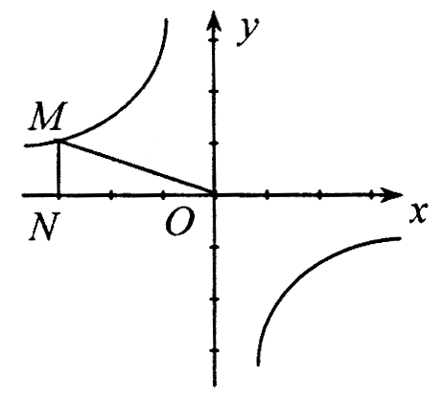
图1
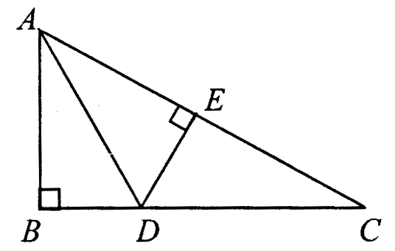
图2
6．如图2，△ABC中，∠B＝90°，AD是∠BAC的平分线，DE⊥AC，垂足为E，则下列结论中不正确的是
A．AB＝AE B．BD＝DE
C．∠ADE＝∠CDE D．∠ADB＝∠ADE
7．下列命题，是真命题的是
A．对角线互相垂直的四边形是菱形 B．对角线相等的四边形是矩形
C．对角线互相垂直平分的四边形是正方形 D．对角线相等的菱形是正方形
8．在2008年的一次抗震救灾大型募捐活动中，文艺工作者积极向灾区捐款.其中10人的捐款分别是：5万，8万，10万，10万，10万，20万，20万，30万，50万，100万.这组数据的众数和中位数分别是
A．10万，15万 B．10万，20万 C．20万，15万 D．20万，10万
9．如图3，在中□ABCD中，点E、F分别在边AB、CD上移动，且AE＝CF，则四边形DEBF不可能是
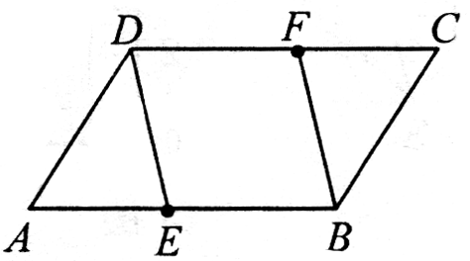
图3
A．平行四边形 B．梯形
C．矩形 D．菱形

10．将一张矩形纸片按照如图4所示的方式折叠，然后沿虚线AB将阴影部分剪下，再将剪下的阴影部分纸片展开，所得到的平面图形是
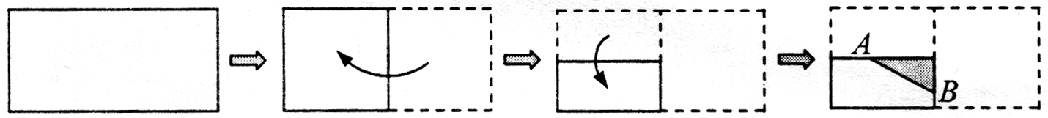
图4
A．直角三角形 B．等腰三角形 C．矩形 D．菱形
二、填空题（每小题3分，共24分）
11．计算：$\frac{6m}{m^{2}−4}−\frac{3}{m+2}$＝________.
12．在正比例函数y＝（2m－1）x中，y随x增大而减小，则m的取值范围是________.
13．图5是某地区5月份某周的气温折线图，则这个地区这个周的气温的极差是______℃.
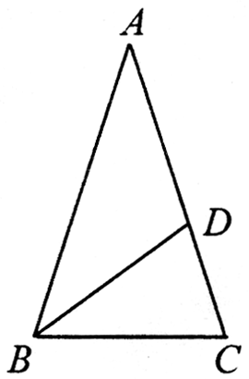
图6
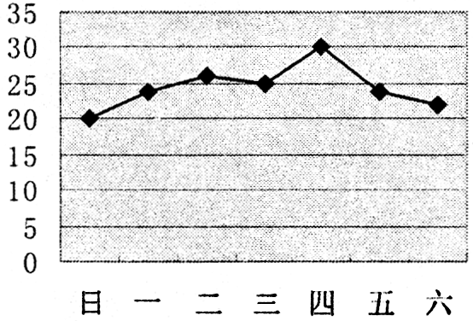
图5

14．如图6，D为△ABC的AC边上的一点，∠A＝∠DBC＝36°，∠C＝72°，则图中共有等腰三角形_________个.
15．命题“角平分线上的点到这个角的两边的距离相等”的逆命题是_________________
__________________________，它是________________命题（填“真”或“假”）.
16．如图7，在△ABC中，DE是AC的垂直平分线，AE＝3cm，△ABD的周长为15cm，那么△ABC的周长是________________cm.
17．如图8是中国“2008年北京奥运会”获奖牌扇形统计图，由图可知，金牌数占奖牌总数的百分率是______，图中表示金牌百分率的扇形的圆心角度数约是______°.（精确到1°）
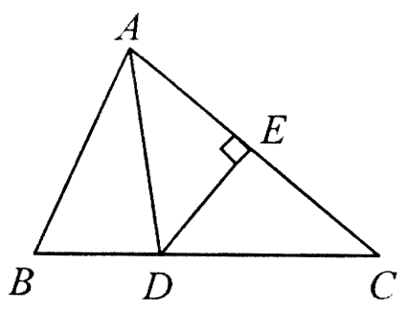
图7
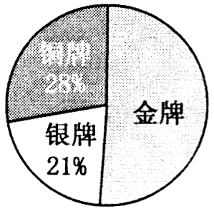
图8
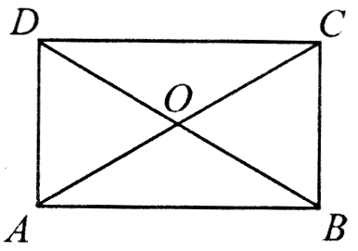
图9
18．如图9，矩形ABCD中，对角线AC，BD相交于点O，若再补充一个条件就能使矩形ABCD成为正方形，则这个条件是______________（只需填一个条件即可）.
三、解答题（共56分）
19．（6分）化简：$\frac{x^{2}+x}{x−1}÷\frac{x^{2}+2x+1}{x^{2}−1}$.

20．（8分）某学校准备利用今年暑假将旧教学楼进行装修，并要在规定的时间内完成以
保证秋季按时开学.现有甲、乙两个工程队，若甲工程队单独做正好可按期完成，
但费用较高；若乙工程队单独做则要延期4天才能完成，但费用较低.学校经过预
算，发现先由两队合作3天，再由乙队独做，正好可按期完成，且费用也比较合理.请你算一算，规定完成的时间是多少天？

21．（8分）已知：线段m、n和∠$α$
（1）求作：△ABC，使得AB＝m，BC＝n，∠B＝∠$α$；
（2）作∠BAC的平分线相交BC于D.（以上作图均不写作法，但保留作图痕迹）
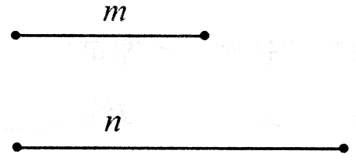
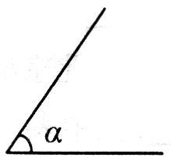

22．（10分）已知一次函数y＝kx＋b（k≠0）的图象经过点（2，－3）和（－1，3）.
（1）求这个一次函数的关系式；
（2）画出这个一次函数的图象.

